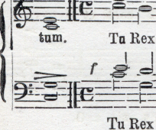
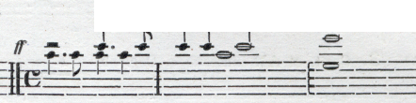
16- a 4 recit.
— 26 —
= 1`l0.
laa-dat e - | xerci - tns.
i° ~~ | I I I

Te per orbem ter - - ra - -
I. a 4 recit, a tempo c. moaso 12.
> 1 j I,
Vir-glnis u-te-rum. `~-ř--R-G-t=G 7=
$, Tutti unísono c. Org. obl. _{9.} a 4 rec.
I I I I
Cho-ras. Te I Propheta - rum lauda-bilis nu-merus. Te Martyrum candidatus
10. Maeatoso | 98. Te | per | orbem ter-ra - rum sancta
Te per or-bem ter - rá — - rum sancta Te per or-bem ter - ra - - - rum sancta
ram sancta
con-ii-tetur ec - cle- si - a. f |  |  |  |  |  | Patrem immensae |  | Majesta | - tis, |  | r Venerandnm
I {~ I I I I_ f
1⁰¹.¹
M. M. =120. |  |  |  |  |  |  | 13.
 |  |  | r |  |  | i^{p} |  |  |  |  | ~'  ,^{R}
I I ~I  tunm ~~eram I et u-nicum Fi - |  |  |  |  |  | lium, | rnf  Sanctum quogae I |  | Paraclytum Spi - ri-
~_ |  |  |  |  |  |  | mf III | —  - | lel |  | — -^{g} ~-
14. Modto. M. M. ' — 88. 15. 'Tenor et Bassus unisono. -ri -ae Chri - ste.
glo-riae Chri - ste. Tu Pa-tris sempi-ter-nus es Fi - li- us. con moto.
P ~
Tu I ad liberandum I suscepturus ha-mi•nem non horruisti
~ u

